附件
剑阁县开封镇龙桥村龙桥宴会厅项目
（原明星砖厂地块）控制指标论证

一、宗地区位
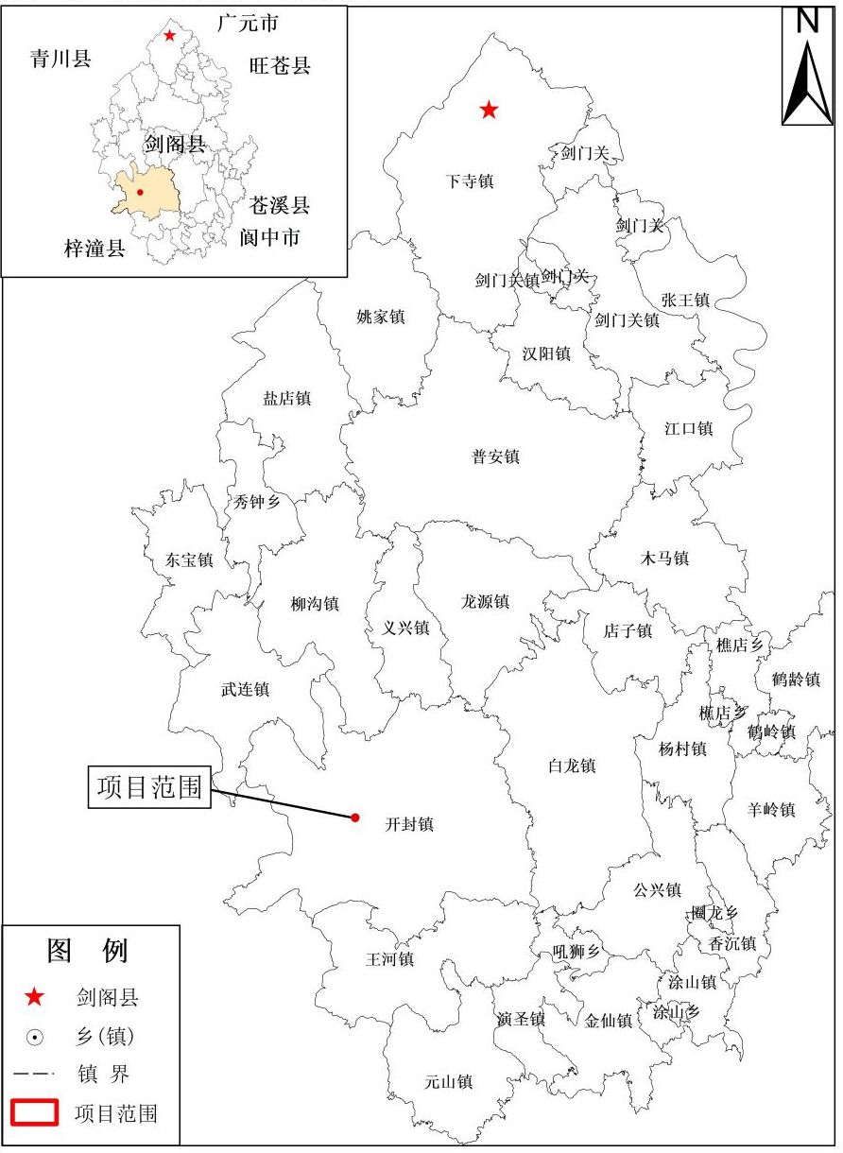
宗地占地面积0.6736公顷（约10.10亩），位于剑阁县开封镇龙桥村，距剑阁县下寺镇直线距离约60km，位于开封场镇西侧1.5km处。
图1.项目在剑阁县的区位示意图

二、论证结论

根据《广元市规划管理技术规定（2024版）》《剑阁县开封武连农工融合发展片区国土空间总体规划（2021—2035年）》相关要求，确定控制指标如下：

1.用地面积：6736平方米。

2.用地性质：旅馆用地（090104）。

3.容积率：≤1.5。

4.建筑密度：≤50%。

5.绿地率：≥25%。

6.建筑限高：≤10米。

7.停车位：机动车停车位按车位0.8个/100㎡配建，其中电动汽车充电基础设施配建比例≥20%。

8.建筑退距：≥5米。

9.建筑的风格样式采用现代简洁的建筑风格，色彩采取蓝色、绿色、浅灰色等为主体色，偏向浅色或暖色调，建筑材料以石材、涂料为主，玻璃为辅，布局形成“村田相映、景村一体”的山水格局。建筑的风格样式、色彩材质、布局等与周边环境相协调。

通过规划指标论证，为下一步建设用地与建设工程的规划许可提供依据，利于项目的开展，从而盘活闲置工业用地，进一步优化土地资源配置，提升区域发展品质，促进区域经济社会的可持续发展。
- 成果图则

